**VIVE UNA AVENTURA EN LAS ISLAS FLOREANA, ESPAÑOLA Y SAN CRISTÓBAL**

**6 DÍAS / 5 NOCHES**

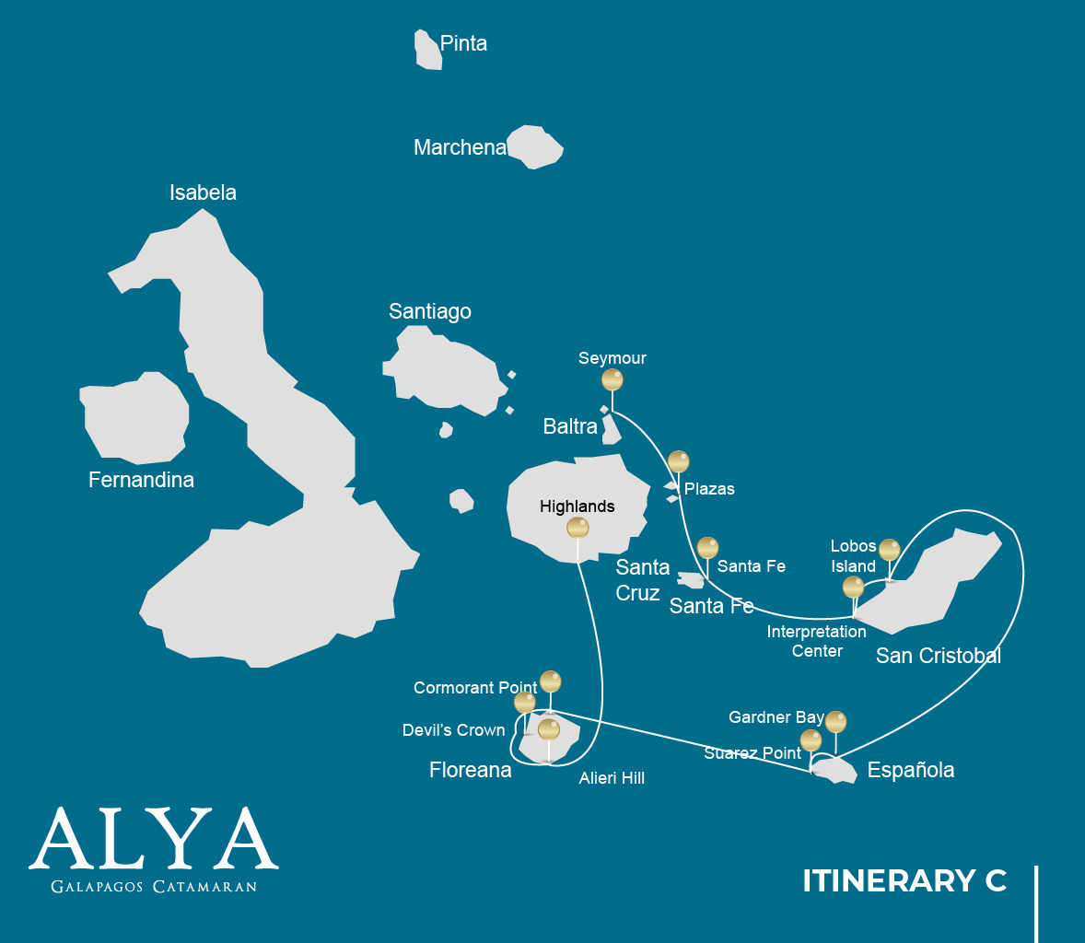

|  |  |  |  |  |  |  |  |
| --- | --- | --- | --- | --- | --- | --- | --- |
|  | | | **Senderismo** | **Snorkel** | **Zodiac** | **Tabla de Paddle** | **Kayak** |
| SÁBADO | AM | **Isla Santa Cruz :** Baltra - aeropuerto (llegada) |  |  |  |  |  |
|  | PM | **Isla Seymour :** Seymour | * |  |  |  |  |
| DOMINGO | AM | **Plazas Sur :** Plazas Sur | * |  | * | * | * |
|  | PM | **Isla Santa Fé :** Santa Fé | * | * | * | * | * |
| LUNES | AM | **Isla San Cristobal :** Centro de Interpretación/ León Dormido | * |  |  |  |  |
|  | PM | **Isla San Cristobal :** Isla de Lobos | * | * | * |  |  |
| MARTES | AM | **Isla Española :** Bahía Gardner | * | * |  | * | * |
|  | PM | **Isla Española :** Punta Suárez | * |  |  |  |  |
| MIÉRCOLES | AM | **Isla Floreana :** Punta Cormorant / Corona del Diablo | * | * | * | * | * |
|  | PM | **Isla Floreana :** Cerro Alieri | * |  |  |  |  |
| JUEVES | AM | **Isla Santa Cruz :** Parte Alta | * |  |  |  |  |
|  | PM | **Isla Santa Cruz :** Baltra - aeropuerto (retorno) |  |  |  |  |  |

DÍA 1

AM: AEROPUERTO DE BALTRA (LLEGADA)

¡Comienza tu viaje a las cautivadoras Islas Galápagos! Al llegar al Aeropuerto de Baltra, serás recibido por nuestro guía naturalista certificado por el Parque Nacional, listo para presentarte las maravillas únicas de este archipiélago prístino.

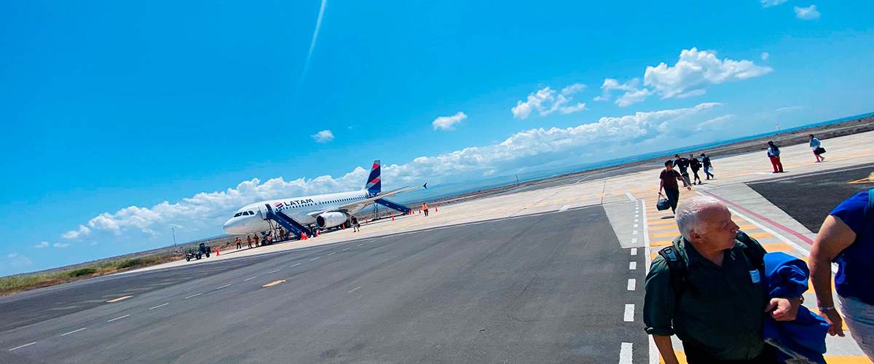

|  |  |
| --- | --- |
| **Trayecto:** |  |
| **Nivel**: | 1 |
| **Actividades:** | - |

PM: SEYMOUR

Sumérgete en la abundante vida silvestre de la Isla Seymour. Estate atento a las magníficas y fragatas magníficas exhibiendo su fascinante ritual de cortejo. Observa a los piqueros de patas azules en sus áreas de anidación y echa un vistazo a las iguanas terrestres y marinas en su hábitat natural. Deléitate con las actividades juguetonas de los leones marinos en el oleaje.

Experiencia de snorkel: Sumérgete en las aguas azules repletas de diversas especies de peces, leones marinos, tiburones, anguilas, tortugas, rayas y muchas más. La Isla Seymour es un lugar fantástico para hacer snorkel que no te puedes perder.

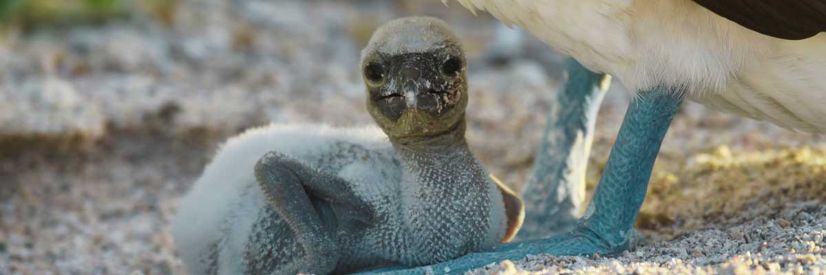

|  |  |
| --- | --- |
| **Alimentación**: | -/A/C |
| **Trayecto:** | 1,4 km / 0,8 mi |
| **Alojamiento**: | M/C Alya |
| **Nivel**: | 1 |
| **Actividades:** | CAMINATA |

DÍA 2

AM:PLAZAS

Descubre la riqueza de Plazas Sur, donde las iguanas terrestres se alimentan de cactus de opuntia y las juguetonas crías de leones marinos juegan en charcos de marea. Camina por el sendero de los acantilados y contempla el ajetreo de aves marinas como los fragatas, los pájaros tropicales de pico rojo, los piqueros, las gaviotas de cola bifurcada y los pelícanos.

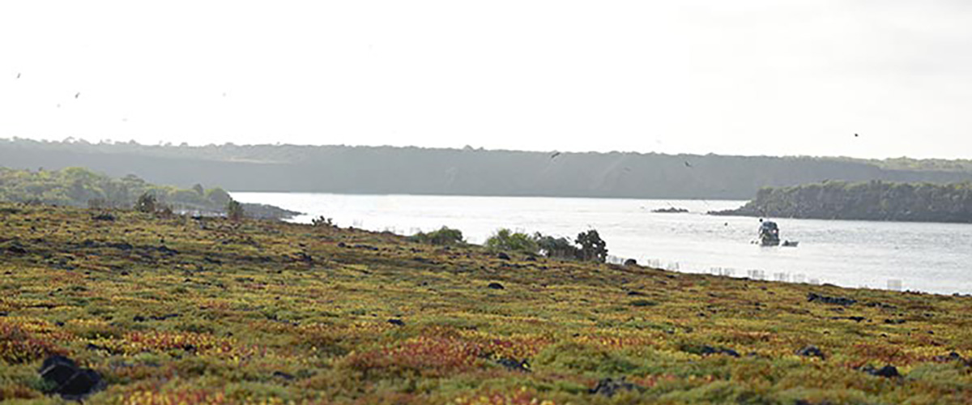

|  |  |
| --- | --- |
| **Trayecto:** | 1,4 km / 0,8 mi |
| **Nivel**: | 2 |
| **Actividades:** | CAMINATA,PASEO EN ZODIAC,TABLA DE PADEL,KAYAK |

PM: SANTA FE

Explora los paisajes rocosos de lava cubiertos de cactus en Santa Fe. Observa a los lobos marinos descansando en las playas de arena blanca y mantén los ojos atentos para ver halcones de Galápagos, pinzones de Darwin, palomas de Galápagos, sinsontes y lagartijas de lava.

Experiencia de snorkel: Disfruta de un relajante baño, paseo en kayak o esnórquel en las aguas protegidas de la bahía, donde te esperan crías de lobos marinos, tiburones de arrecife, tortugas marinas, rayas, peces cirujano y peces loro.

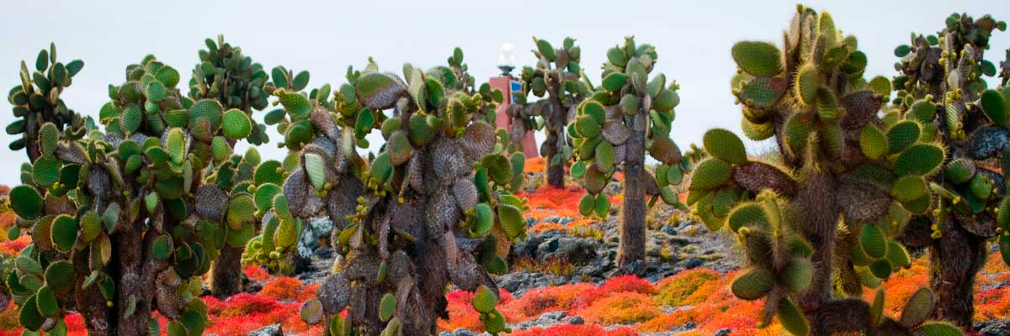

|  |  |
| --- | --- |
| **Alimentación**: | D/A/C |
| **Trayecto:** | 0,8 km / 0,5 mi |
| **Alojamiento**: | M/C Alya |
| **Nivel**: | 2 |
| **Actividades:** | CAMINATA,SNORKEL,PASEO EN ZODIAC,TABLA DE PADEL,KAYAK |

DÍA 3

AM: CENTRO DE INTERPRETACIÓN / LEÓN DORMIDO

Sumérgete en la rica historia de las Galápagos en el Centro de Interpretación, rastreando desde la era de los primeros exploradores españoles hasta el día de hoy, y aprende sobre los desafíos enfrentados por los colonos iniciales.

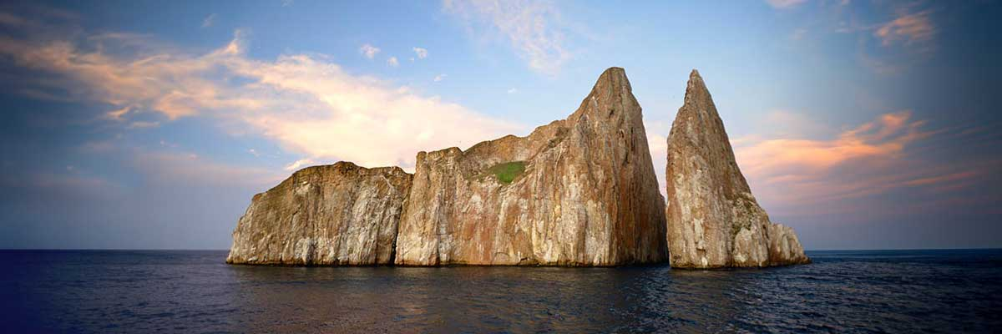

|  |  |
| --- | --- |
| **Trayecto:** | 0,2 km / 650 ft |
| **Nivel**: | 1 |
| **Actividades:** | CAMINATA |

PM: ISLA LOBOS

Observa la bulliciosa vida silvestre de la Isla de los Lobos, hogar de grandes grupos de leones marinos, fragatas macho y piqueros de patas azules.

Experiencia de snorkel: Las aguas tranquilas de la Isla de los Lobos ofrecen una excelente experiencia de snorkel. Nada con juguetones leones marinos o avista tortugas marinas y rayas descansando en el fondo de arena.

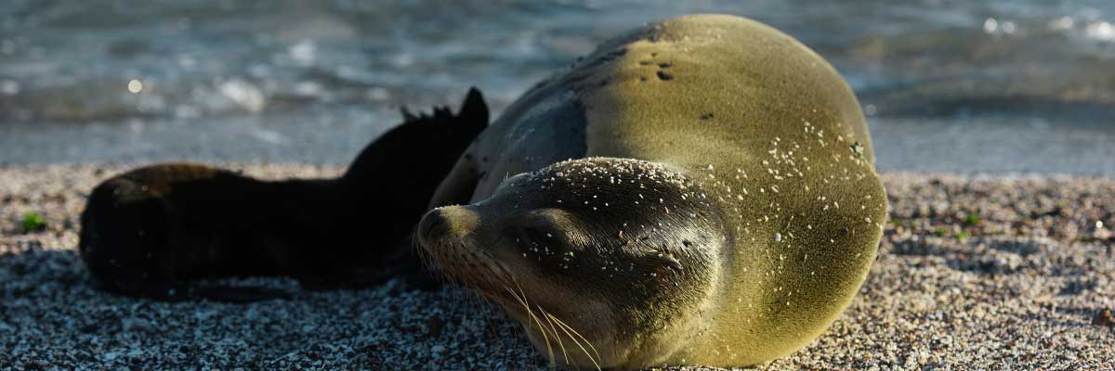

|  |  |
| --- | --- |
| **Alimentación**: | D/A/C |
| **Trayecto:** | 0,6 km / 0,4 mi |
| **Alojamiento**: | M/C Alya |
| **Nivel**: | 3 |
| **Actividades:** | CAMINATA,SNORKEL,PASEO EN ZODIAC |

DÍA 4

AM: BAHÍA GARDNER

Playa Gardner es sin duda una de las playas más hermosas e interesantes para visitar en Galápagos. Su fina arena coralina y su agua turquesa le dan un aspecto totalmente tropical, que contrasta con la presencia de lobos marinos tomando el sol en la playa. Tendrás la oportunidad de caminar por la playa y aprender sobre la biología de los lobos marinos y otras especies endémicas, como el ruiseñor Española, las iguanas marinas y los halcones de Galápagos.

Experiencia de snorkel: Hay varios lugares excelentes para practicar snorkel en la bahía de Gardner. Es un sitio fantástico para nadar con leones marinos, tiburones de arrecife, rayas y muchas especies de peces, entre ellos; Pez ángel, pez loro, damisela, pez cirujano y muchos otros.

**Puntos destacados:**  Playa de arena de coral, Leones marinos de Galápagos, Halcones de Galápagos, Pinzones de Darwin, Iguanas marinas

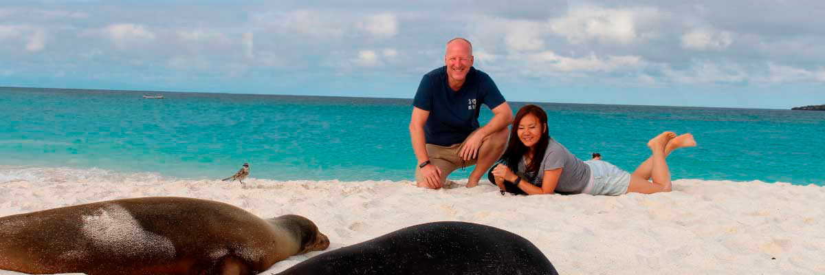

|  |  |
| --- | --- |
| **Trayecto:** | 0,8 km / 0,5 mi |
| **Nivel**: | 1 |
| **Actividades:** | CAMINATA,SNORKEL,TABLA DE PADEL,KAYAK |

PM: PUNTA SUÁREZ

Experimenta un impresionante paseo por la naturaleza en Punta Suárez. Encuentra leones marinos, iguanas marinas y grandes colonias de aves marinas, y de abril a enero, observa al albatros de las Galápagos, el ave más grande de las islas.

**Puntos destacados:** Garzas, Leones marinos de Galápagos, Halcones de Galápagos, Iguanas marinas, Piqueros nazca y de patas azules, Lagartijas de lava, Pinzones, Gaviotas de cola bifurcada

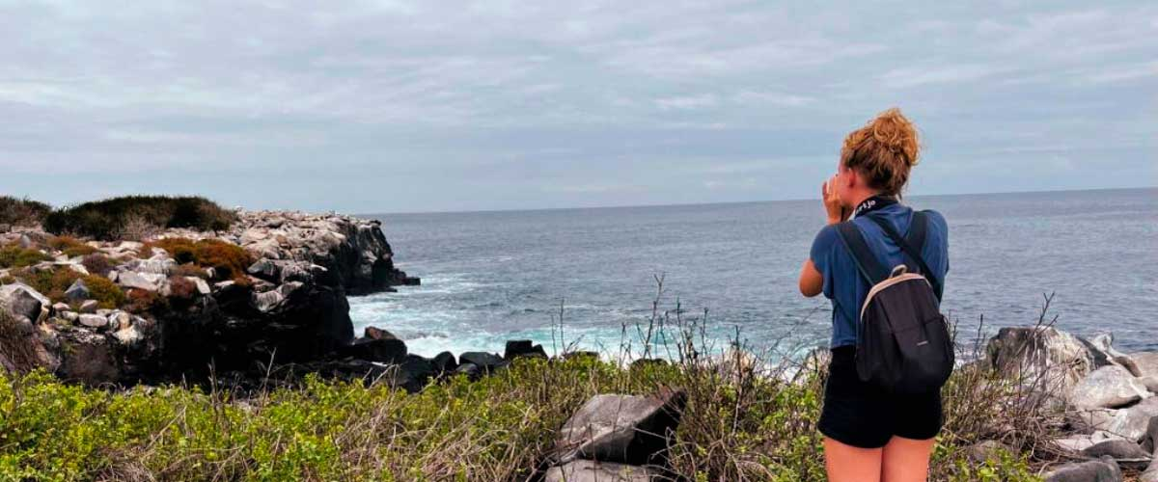

|  |  |
| --- | --- |
| **Alimentación**: | D/A/C |
| **Trayecto:** | 1,7 km / 1,1 mi |
| **Alojamiento**: | M/C Alya |
| **Nivel**: | 3 |
| **Actividades:** | CAMINATA |

DÍA 5

AM: PUNTA CORMORANT / CORONA DEL DIABLO

Adéntrate en Punta Cormorán, famosa por su gran laguna costera habitada por flamencos americanos, patos de mejilla blanca, zancudas de cuello negro y otras aves playeras.

Experiencia de snorkel: Prepárate para una emocionante experiencia de buceo con snorkel en la Corona del Diablo. Quedarás asombrado por la abundante vida marina, que incluye pargos, peces criollos, peces loro, peces ángel, tiburones de arrecife, tortugas marinas y rayas.

Playa de arena de coral, Leones marinos de Galápagos, Piqueros patas azules, Flamencos americanos, Tortugas marinas, Fragatas, Pinzones, Aves playeras

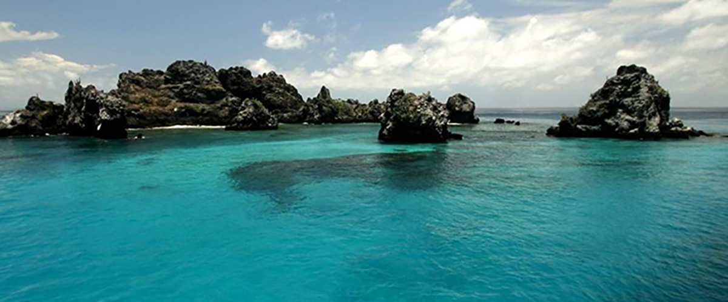

|  |  |
| --- | --- |
| **Trayecto:** | 1,6 km / 1 mi |
| **Nivel**: | 1 |
| **Actividades:** | CAMINATA,SNORKEL,PASEO EN ZODIAC,TABLA DE PADEL,KAYAK |

PM: CERRO ALIERI

Termina tu día en la Colina de Alieri, un paraíso para los amantes de las plantas que cuenta con especies endémicas únicas y vistas impresionantes de la costa norte. Mantén un ojo abierto para los atrapamoscas, reinitas amarillas y pinzones de Darwin.

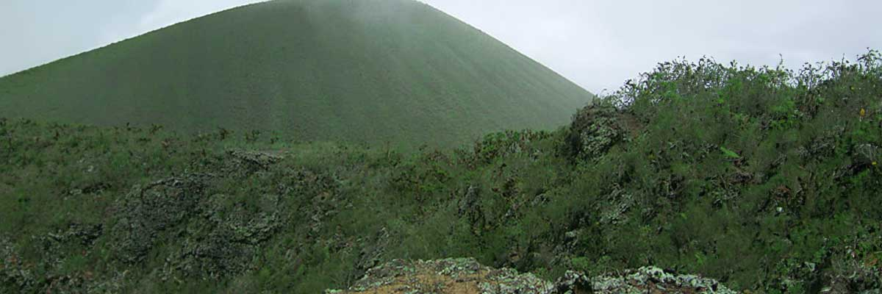

|  |  |
| --- | --- |
| **Alimentación**: | D/A/C |
| **Trayecto:** | 1 km / 0,6 mi |
| **Alojamiento**: | M/C Alya |
| **Nivel**: | 3 |
| **Actividades:** | CAMINATA |

DÍA 6

AM: PARTE ALTA

Embarca en una aventura por la Parte Alta de Santa Cruz, ya sea desde Baltra o Puerto Ayora. Un viaje en autobús te lleva a los frondosos bosques de la Parte Alta, hogar de las tortugas gigantes de Galápagos. Encontrarás a estas impresionantes criaturas, que pueden pesar hasta 300 kg/600 lbs, pastando tranquilamente o descansando en estanques de agua dulce. La Parte Alta de Santa Cruz también albergan una variedad de especies de aves raramente vistas en las tierras bajas. Dependiendo de tu itinerario, explora un túnel de lava y sumérgete en la historia geológica de estas islas volcánicas.

Túneles de lava, Pinzones de Darwin, Tortugas gigantes, Patos

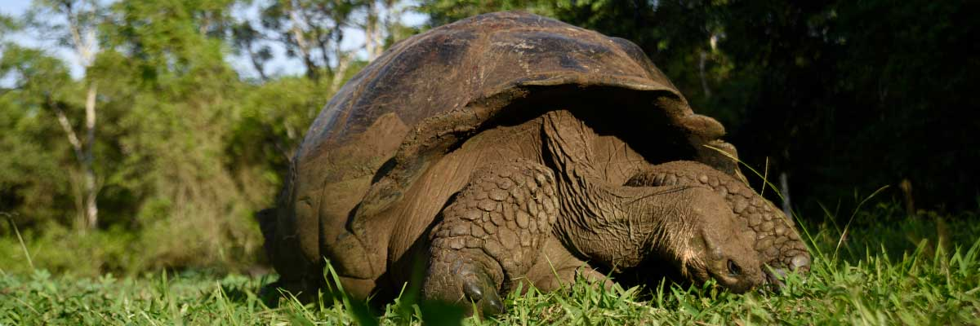

|  |  |
| --- | --- |
| **Trayecto:** | 1-1,5 km / 0,6-0,9 mi |
| **Nivel**: | 1 |
| **Actividades:** | CAMINATA |

PM: AEROPUERTO DE BALTRA (RETORNO)

Después de su visita, será trasladado al aeropuerto para su vuelo de regreso al Ecuador continental, concluyendo su inolvidable viaje a las Galápagos.



|  |  |
| --- | --- |
| **Alimentación**: | D/-/- |
| **Trayecto:** |  |
| **Alojamiento**: | M/C Alya |
| **Nivel**: | 1 |
| **Actividades:** | - |

GLOSSARIO

|  |  |  |  |
| --- | --- | --- | --- |
| **Alimentación** | | **Desayuno** | D |
| **Almuerzo** | A |
| **Cena** | C |
| **Dificultad de la caminata** | | **Nivel 1** | Fácil |
| **Nivel 2** | Moderado |
| **Nivel 3** | Difícil |